PENGARUH PELATIHAN, TUNJANGAN KINERJA DAN PENERAPAN MANAJEMEN RESIKO TERHADAP POTENSI KECURANGAN PEGAWAI PADA RUTAN KELAS IIB MASAMBA
(StudiKasus Pada Kantor Rutan Kelas IIB Masamba)

Hendra Setiawan
Universitas Muhammadiyah Palopo
Endhasetiawan30@gmail.com

Abstrak

Perilaku kecurangan yang dilakukan oleh Pegawai Negeri Sipil tidak hanya berfokus pada korupsi, Pelatihan terhadap pegawa imemiliki peran penting terhadap peningkatan kinerja sehingga sangat penting untuk diterapkan dalam suatu instansi, Tunjangan kinerja atau remunerasi dapat memberikan tambahan penghasilan kepada setiap pegawai, sehingga pegawai lebih konsentrasi dalam bekerja. Sistem remunerasi bagi setiap pegawai merupakan bagian dari reformasi birokrasi yang diterapkan oleh pemerintah, Manajemen risiko dimulai karena adanya kesadaran dari manajemen menyadari bahwa risiko pasti ada di dalam suatu instansi. Penerapan manajemen risiko yang baik itu harus memastikan suatu organisasi mampu memberikan penanganan yang tepat terhadap risiko yang akan ada dan mempengaruhi system suatu organisasi. Informasi mengenai manajemen risiko berguna bagi para pemangku kepentingan, informasi ini digunakan untuk melakukan analisis risiko agar tujuan yang diharapkan dapat terpenuhi.

BAB I
PENDAHULUAN

- LATAR BELAKANG
Perilakukecurangan yang dilakukan oleh Pegawai Negeri Sipil(PNS) atausaatinidisebutdengan ASN (AparaturSipil Negara) tidakhanyaberfokus pada korupsi. Ada banyakhal yang menjadidasarsehinggaitudisebutsebuahkecurangan, contohnyakecuranganterhadapAsetdalamhalinidibagimenjadi 2 (dua) kategoriyaitu: Noncash Misappropriation dan Cash Misappropriation, kecurangandalamhalmemalsukanbuktitransaksi, korupsi, kolusi dan nepotisme, Suap, gratifikasi, kecurangan pada hal personalia dan kecuranganetikakerja.

Pelatihanterhadappegawaimemilikiperanpentingterhadappeningkatankinerjasehingga sangat pentinguntukditerapkandalamsuatuinstansi. Denganpemberianpelatihandiharapkanpegawaiakandapatbekerjasecaralebihefektif dan efisienterutamauntukmenghadapiperubahan-perubahan yang sedangterjadisepertiperubahanteknologi, perubahanmetodekerja, menuntut pula perubahansikap, tingkahlaku, keterampilan dan pengetahuan.

Pelatihansebagaibagianpendidikan yang menyangkut proses belajaruntukmemperoleh dan meningkatkanketerampilan di luarsistem. Pelatihan (training) merupakan proses pembelajaran yang melibatkanperolehankeahlian, konsep, peraturan, atausikapuntukmeningkatkankinerjakaryawan. Pelatihanterdiriatasserangkaianaktifitas yang dirancanguntukmeningkatkankeahlian, pengetahuan, pengalaman, ataupunperubahansikapseseorang.

Tunjangankinerjaatauremunerasidapatmemberikantambahanpenghasilankepadasetiappegawai, sehinggapegawailebihkonsentrasidalambekerja. Sistemremunerasibagisetiappegawaimerupakanbagiandari reformasi birokrasi yang diterapkan oleh pemerintah. PemberianTunjangankinerjamerupakanamanatPermenkumham No. 33 Tahun 2017 tentangPelaksanaanPemberianTunjangan Kinerja bagi Menteri dan Pegawai di Lingkungan Kementerian Hukum dan HakAsasiManusia RI.

Manajemenrisikodimulaikarenaadanyakesadarandarimanajemenmenyadaribahwarisikopastiada di dalamsuatuinstansi. Penerapanmanajemenrisiko yang baikituharusmemastikansuatuorganisasimampumemberikanpenanganan yang tepatterhadaprisiko yang akanada dan mempengaruhi system suatuorganisasi. Informasimengenaimanajemenrisikobergunabagi para pemangkukepentingan,informasiinidigunakanuntukmelakukananalisisrisiko agar tujuan yang diharapkandapatterpenuhi.Manajemenrisikomempunyaiperanan yang sangat pentingdalammembentuk good corporate governance.
Berdasarkanlatarbelakang di ataspenelititertarikuntukmelakukanpenelitianterhadap “PENGARUH PELATIHAN, TUNJANGAN KINERJA DAN PENERAPAN MANAJEMEN RESIKO TERHADAP POTENSI KECURANGAN PEGAWAI PADA RUTAN KELAS IIB MASAMBA”.

- RUMUSAN MASALAH
Berdasarkanlatarbelakangdiatasmakarumusanmasalahpenelitianiniadalah:
- Bagaimanakahpotensikecuranganpegawai dan Pelatihan, tunjangankinerjasertapenerapanmanajemenresiko pada rumahtahanan negara kelas IIB Masamba
- Bagaimanakahpengaruhpelatihanterhadappotensikecuranganpegawai pada kantorrumahtahanan negara kelas IIB Masamba
- Bagaimanakahpengaruhpemberiantunjangankinerjaterhadappotensikecuranganpegawai pada kantorrumahtahanan negara kelas IIB Masamba
- Bagaimanakahpengaruhpenerapanmanajemenresikoterhadappotensikecuranganpegawai pada kantorrumahtahanan negara kelas IIB Masamba

- TUJUAN PENELITIAN
Berdasarkanrumusanmasalah di atasmakatujuanpenelitianiniadalah :
- UntukMenganalisispotensikecuranganpegawai dan Pelatihan, tunjangankinerjasertapenerapanmanajemenresiko pada rumahtahanan negara kelas IIB Masamba
- UntukMenganalisispengaruhpelatihanterhadappotensikecuranganpegawai pada kantorrumahtahanan negara kelas IIB Masamba
- UntukMenganalisispengaruhpemberiantunjangankinerjaterhadappotensikecuranganpegawai pada kantorrumahtahanan negara kelas IIB Masamba
- UntukMenganalisispenerapanmanajemenresikoterhadappotensikecuranganpegawai pada kantorrumahtahanan negara kelas IIB Masamba
BAB II
TINJAUAN PUSTAKA

- Perilakukecuranganpegawai
- Defenisiperilakukecuranganpegawai
PerilakukecuranganpegawaiadalahSuatukeinginanuntukmemperolehkeuntunganpribadidengancaratidakjujur, sepertimenutupikebenaran, melakukanpenipuan, memanipulasiataumengelabuhi yang dapatmenyebabkankesalahan padasajianlaporankeuangan, penyalahgunaanaset, dan korupsi(Febriani & Suryandari, 2019).
Perilakutidaketisyangdilihatdaripermasalahanintegritas,walaupunsistem dan kesempatansudahditutupserapatmungkin, tekanansudahdikurangidenganberbagaikebijakan (termasukmenaikkangaji dan penghasilan), tidakadalagikemungkinanuntukmelakukanpembenaran, sertasudahterbukanyapengelolaankekuasaan, namunapabilaterjadikehilanganintegritas (lack of integrity) makapenyimpanganakanterussemakinmarak dan mewabahkemana-mana. Mereka yang berintegritasbiasanyajauhdarisegalaniatjahatkarenaapa yang dilakukannyaselaludilandasidenganketeguhanakankebenaran dan etika. Oleh kerana itu, orang yang berintegritastidakakanterjebakdalamperbuatan criminal mengingatsuatuperbuatankriminalbiasanyadipicu oleh niatjahatbaik oleh dirisendirimaupunkomunitasdimanadiaberadasaatitu. Seorang yang berintegritastidakpernahcemasataskonsekuensidarisikap yang ditunjukkannyameskipunhaltersebuttidakdisukai oleh pihak lain dan diasendiritanpapendukungdisekitarnya(Naa.Y dan Pohan.H.T, 2019).
Penyalahgunaankekuasaanuntukkeuntunganpribadi. Korupsipadaaspekpolitikmengarah pada aspekdemokrasi dan tata kelolapemerintahan yang baik, yang pada dasarnyakorupsidapatmenghancurkan proses formal yang sudahdibentuk. Dalamaspekekonomi, korupsiterbuktidapatmempersulitpembangunanekonomidimana pada sektorprivatkorupsimeningkatkanbiayakarenaadanyapembayaranilegal dan resikopembatalanperjanjian. Korupsi jugadapatmengacaukan dunia perdaganganmelaluipembuatanaturanbaru dan hambatanbaru. Perusahaan-perusahaan yangdekatdenganpejabatdilindungidaripersaingan, sehinggahasilnyaperusahaan-perusahaanmenjaditidakefisien(Siregar, 2017).
Association of Certified Fraud Examiners (ACFE)mengklasifikasikantindakan fraud menjaditigakategori, yaitu: (1). Kecuranganaset (asset misappropriation), berupapencurianataupenyalahgunaanaset; (2). Pernyataanpalsuatau salah pernyataan (fraudulent statement), meliputitindakan yang dilakukan oleh pegawai/eksekutifsuatuinstansiuntukmenutupikondisikeuangan yang sebenarnyadenganmelakukanrekayasakeuangan (financial engineering) dalampenyajianlaporankeuanganinstansigunamendapatkeuntungan; dan (3). Korupsi (corruption), meliputipertentangankepentingan (conflict of interest), suap (bribery), pemberian illegal (illegal gratuity) dan pemerasan (economic extortion)(Farah & Rahmawati, 2021).
Berdasarkanpendapatahli di atasmakadefinisikecuranganpegawaiadalahberbagaibentuktindakancurang, baikdilakukansecarasengajaatautidaksengaja oleh pihakketiga. Yang mana pada akhirnyamerugikaninstansikantorRumahTahanan Negara Kelas IIB Masamba.

- IndikatorKecuranganPegawai
Kecenderungankecurangan (fraud) merupakansuatukeinginanuntukmemperolehkeuntunganpribadidengancaratidakjujur, seperti:
- KecuranganterhadapAset
- PemalsuanTransaksi
- Korupsi
- Suap
- Gratifikasi
- Kecurangan Personalia
- Kecuranganetikakerja

- Pelatihanpegawai
- Defenisipelatihanpegawai
Pelatihanpegawaididefenisikansebagaiberbagaiusahapengenalanuntukmengembangkankinerjatenagakerja pada pekerjaan yang dipikulnyaatau juga sesuatuberkaitandenganpekerjaannya. Hal inibiasanyaberartimelakukanperubahanperilaku, sikap, keahlian, dan pengetahuan yang khususjuga spesifik. Pelatihanmemilikitujuan agar supayapegawaidapatmenguasaipengetahuan, keahlian dan perilaku yang ditekankandalam program-program pelatihan dan untukditerapkandalamaktivitassehari-haripegawaitersebut(Rachman, 2018).
“Proses pengajaran yang diberikankepadapegawaibaruatau yang adasekarang, keterampilandasar yang dibutuhkanuntukmenjalankanpekerjaanmereka”. Pelatihanmerupakan salah satuusahauntukmeningkatkanmutusumberdayamanusiadalam dunia kerja. Pada umumnyapegawaibaik yang baruataupun yang sudahbekerjadipandangperlumengikutipelatihankarenaadanyatuntutanpekerjaan yang dapatberubahakibatperubahanlingkungankerja, strategi, dan lain sebagainya(Feti Fatimah Maulyan, 2019).
Pelatihanadalahsuatu proses pendidikanjangkapendek yang menggunakanprosedursistematis dan terorganisasi.Pegawai non manajerialmempelajaripengetahuan dan keterampilanteknisdalamtujuan yang terbatas. Maksudutama program pelatihan dan pengembanganyaitu: memperbaikikinerja, meningkatkanketerampilankaryawan, menghindarikeuasanganmanajerial, memecahkanpermasalahan, orientasikaryawanbaru, persiapanpromosi dankeberhasilanmanajerial, dan memberikankepuasanuntukkebutuhanpengembanganpersonal(Supatmi et al., 2012).
Pelatihanbertujuanuntukmemperbaikipenguasaanpegawaidalamberbagaiketerampilan dan teknikpelaksanaankerjatertentu, terinci dan rutin. Pada setiapaktifitaspastimemilikiarah yang ingindi tujuh, baikjangkapendekmaupunjangkapanjang. Arah yang inginditujuhtersebutmerupakanrencana yang di nyatakansebagaihasil yang akandicapai. Manfaat dan dampak yang diharapkandaripelatihanharusdirumuskandenganjelas dantidakmengabaikankesanggupan dan kemampuaninstansi(Turere, 2013).
Berdasarkanpendapatahli di atasmakadefinisiPelatihanpegawaiadalahProses penyelenggaraanbelajarmengajardalamrangkameningkatkanpengetahuan dan keterampilanpegawai, pembelajaran yang diberikanmerupakanpembelajaranjangkapendek yang menggunakanprosedursistematis dan terorganisir, yang dimanamemilikitujuanuntukmemperbaikipenguasaan dan pengetahuanpegawaidalamberbagaiketerampilan dan tehnikpelaksanaanpekerjaanya pada kantorRumahTahanan Negara Kelas IIB Masamba.
- IndikatornyaPelatihanPegawai
Pelatihanpegawaimemilikitujuan yang menjadiindikatordalam proses yang ingindicapaiyaitu:
- PeningkatanPengetahuan;
- PeningkatanKeterampilan;
- Sikap dan etika.

- Pemberiantunjangankinerja
- Defenisitunjangankinerja
Tunjangankinerjadidefenisikansebagaibentukimbalanlangsung yang diberikan oleh negarakepadapegawaikarenapengukurankinerja yang ditentukan. Sisteminimerupakanbentuk lain dariupahlangsung di luarupah dan gaji yang merupakankompensasitetap yang disebutsistemkompensasiberdasarkankinerja (pay for performance plan)(Hardani et al., 2016).

Pemerintahmelalui Kementerian PendayagunaanAparatur Negara telahmengeluarkankebijakan Reformasi BirokrasiBidangSumberDayaManusia, salah satunyaadalahpenataansistempemberianTunjangan Kinerja ataudisebut juga denganistilahremunerasi. Tahun 2014 pemerintahtelahmenyusunsistemkompensasibarubagiAparaturSipil Negara (ASN), yang berbasis pada jabatan dan kinerja (performance).Pemberiantunjangankinerjasebagaibagiandariupayamencegahtindakkorupsidikalanganbirokrasipemerintah dan dapatmenjadimotivasiuntukmeningkatkankinerja para aparatur dan telahdiaturdidalamUndang-UndangAparaturSipil Negara No.5 tahun 2015(Hanifah, 2017).

Tunjangankinerjaadalahtunjangan yang diberikanataskinerjapegawaiyang dinilaidarihasilkerjapegawaitersebut yang dilihatdaribeberapaaspek yang meliputi:aspekkualitas, kuantitas, waktukerja dan kerjasamauntukmencapaitujuan yang sudahditetapkanbersama oleh organisasi(Najoan et al., 2018).

Berdasarkanpendapatahli di atasmakadefinisiTunjangan Kinerja adalahTunjangan yang diberikankepadapegawaiberdasarkanpencapaiankinerja yang telahdicapai yang didasarkan pada sasarankerjapegawai pada Rutan Kelas IIB Masamba.

- IndikatorTunjangan Kinerja
Tunjangan Kinerja adalahtunjanganyang diberikankepadaPegawai Negeri Sipil yang merupakanfungsidarikeberhasilanpelaksanaan reformasi birokrasi. Indikatornyasebagaiberikut:
- Penerimaantunjangansesuaiaturanpemerintahdaerah;
- Tunjangan yang diterimamenambahpenghasilanpegawai;
- Ketepatanwaktumenerimatunjangankinerja;
- ingkatkecukupandalammemenuhikebutuhanpegawai;
- Penerimaantunjangansesuaidengankedisiplinpegawai.

- Penerapanmanajemenresiko
- DefenisiManajemenResiko
ManajemenResikodidefenisikanmenjadiduabagianyaitubeta merupakansuatupengukurvolatilitas (volaitility) return suatusekuritasmaupunportofolioterhadap return pasar. Beta mengukurmengenairisikosistematisdarisuatusekuritasatauportofolio relative terhadaprisiko pasar. Volaitilitasmerupakanfluktuasidari return-return sekuritasatauportofoliodalamsuatuperiodetertentu. SehinggadiartikanbahwaManajemenriskomenurutInstitute of Risk Managementdiartikansebagaiperpaduanantarakemungkinandarisuatuperistiwadenganberbagaikonsekuensi yang melekat di dalamnya(Prabawa & Lukiastuti, 2017).
Manajemenrisikoadalahsemuarangkaiankegiatan yang berhubungandenganrisikoyaituperencanaan(planning), penilaian (assessment), penanganan (handling) dan pemantauan (monitoring) risiko, sehinggadapatmengenalirisikodalamsebuahorganisasi dan mengembangkan strategi untukmengurangiataubahkanmenghindarinya,dilainsisi juga dapatdijadikandasarpencariancarauntukmemaksimalkanpeluang yang ada(Labombang, 2011).

ManajemenRisikomerupakansuatuusahauntukmengetahui, menganalisis, sertamengendalikanrisikodalamsetiapkegiatandengantujuanuntukmemperolehefektivitas dan efisiensi yang lebihtinggi, sehinggaManajemenrisikomerupakansuatupendekatan yang mengadopsisistem yangkonsistenuntukmengelolasemuarisiko yang dihadapi oleh perusahaanatauinstansi(Qintharah, 2019).

Berdasarkanpendapatahli di atasmakadefinisiManajemenResikoadalahpenerapansuatu proses yang proaktif dan berkesinambunganmeliputiidentitas, analisis, pengendalian, pemantauan dan pelaporanresiko. Sehinggapengendalianresikodalamsetiapkegiatandapatterlaksanadengantujuanuntukmemperolehefektivitas dan efisiensi yang lebihtinggi pada Rutan Kelas IIB Masamba.
- IndikatorManajemenResiko
Menurutpermenkumhamnomor 05 Tahun 2018 tentangpenerapanmanajemenresikodilingkungankementerianhukum dan hakasasimanusiaadalah proses yang menjelaskantentangpaparanresiko yang dinyatakandengantingkatresiko dan perkembangannya. Adapun indikatordaripenerapanManajemenresikoyaitu:
- Resikokebijakan;
- ResikoReputasi;
- Resikohukum;
- ResikoKeuangan;
- ResikoOprasional;
- ResikoPelaporan;
- ResikoKepatuhan.

- Kerangkakonseptual
Berdasarkanteori-teori dan hasilpenelitian yang dikemukakan di atasmakakerangkakonseptualpenelitianiniadalahsebagaiberikut:

- Hipotesispenelitian
Berdasarkankerangkakonseptual yang dikemukakandiatasmakahipotesispenelitianiniadalah:
- DidugabahwapelatihanASNberpengaruhpositif dan signifikanterhadappotensiperilakukecuranganpegawai pada kantorrutankelas IIB Masamba
- Didugabahwapemberiantunjangankinerjakepada ASN berpengaruhpositif dan signifikanterhadappotensiperilakukecuranganpegawai pada kantorrutankelas IIB Masamba
- Didugabahwapenerapanmanajemenresikoberpengaruhpositif dan signifikanterhadappotensiperilakukecuranganpegawai pada kantorrutankelas IIB Masamba

BAB III
METODE PENELITIAN
- PendekatanPenelitian
Penelitianinididesainsebagaipenelitiandeskriptifeksplanatorydenganpendekatankuantitatif. Penelitiankuantitatifadalahpenelitian yang menjelaskanfenomena yang terjadi di lokasipenelitian. Penelitianinimempelajari variable yang di amatisecaradeskriptif dan menganalisispengaruh yang terjadi di antara variable yang bebasterhadap variable terikat.
Variable independent terdiriatasPelatihan (X1), Tunjangan Kinerja (X2), Penerapanmanajemenresiko (X3), sedangkan variable dependenadalahperilakukecuranganpegawai (Y).
- Populasi dan Sampel
Populasiadalahsuatukumpulanmenyeluruhdariobjek yang merupakanperhatianpeneliti, objekpenelitiandapatberupamahlukhidup, benda-benda system dan prosedur, fenomena dan lain-lain
Populasidalampenelitianiniadalahseluruhpegawai Rutan Kelas IIB masamba yang berjumlah 47 pegawai.
Sampeladalahbagiandaripopulasi yang merupakanperhatianpeneliti, objekpenelitiandapatberupamahlukhidup, benda-benda system dan prosedur, fenomena dan lain-lain
Sampelpenelitianiniadalah 47 orang ASN pada kantorrutankelas IIB Masamba (metodesensus)
- InstrumenPengumpulan Data
Tehnikpengambilan data pada penelitianinidilakukandenganbeberapacara:
- Kuisioner (angket) adalahtehnikpengumpulan data dengancaramemberikansederetpertanyaanuntukdijawab oleh responden. Kuisionerharusdiujisebelumnyauntukmengetahuijikabutir-butirpertanyaan yang dimasukkandapatdigunakansebagaialatukur yang valid dan reliable.
- Wawancaraadalahtehnikpengumpulan data yang dilakukansecaralangsung oleh penelitidalambentuktanyajawabatauwawancara oleh narasumber yang bertindaksebagaiinformanuntukmemperoleh data yang diperlukandalampenelitian.
- Dokumentasiadalahtehnikpengumpulan data inidilakukandenganmengandalkandokumensebagai salah satusumber data yang digunakanuntukmelengkapipenelitian, dokumen yang digunakandapatberupasumber tulisan, gambar, fotomaupun video.
Dalampenelitianini, tehnikpengumpulan data adalahkuisioner yang di bagikankepadaseluruh ASN kantorrutankelas IIB Masamba.

BAB IV
HASIL DAN PEMBAHASAN

- Hasil Penelitian

- AnalisisDeskriptif

Tabel 1. SebaranrespondenberdasarkanPotensiKecuranganPegawai(Y1)
Kategori (Skala 1-5) | Frequency | Percent
Rendah (<22) | 5 | 11.1
Sedang (22-29) | 14 | 31.1
Tinggi (>29) | 26 | 57.8
Jumlah | 45 | 100.0
Rata-rata | 2.46

Berdasarkantabel 1.diatasmayoritaspengaruhpotensikecuranganberada pada kategoritinggiyaitusebesar57,8persen dan 11,1persentergolongrendah. Secarakeseluruhanrata-rata pengaruh media sosialadalah 2,46 pada skala 1 sampai 5.

Tabel 2. SebaranrespondenberdasarkanPelatihan(X1)
Kategori (Skala 1-5) | Frequency | Percent
Rendah (<16) | 1 | 2.2
Sedang (16-20) | 9 | 20.0
Tinggi (>20) | 35 | 77.8
Jumlah | 45 | 100.0
Rata-rata | 2.75

Berdasarkantabel 2 diatasmenunjukkanpelatihanberada pada kategoritinggiyaitusebesar77,8persen, kategorisedang20persen dan2,2persentergolongrendah. Secarakeseluruhan, rata-rata perilakupemilihadalah 2,75 pada skala 1 sampai 5.

Tabel3. SebaranrespondenberdasarkanTunjangan Kinerja(X2)
Kategori (Skala 1-5) | Frequency | Percent
Rendah (<20) | 4 | 8.9
Sedang (20-23) | 7 | 15.6
Tinggi (>23) | 34 | 75.6
Jumlah | 45 | 100.0
Rata-rata | 2.66

Berdasarkantabel3diatasmenunjukkantunjangankinerjaberada pada kategoritinggiyaitusebesar75,6persen, kategorisedang15,6persen dan 8,9persentergolongrendah. Secarakeseluruhan, rata-rata perilakupemilihadalah 2,66 pada skala 1 sampai 5.

Tabel4. SebaranrespondenberdasarkanPenerapanManajemenResiko(X3)
Kategori (Skala 1-5) | Frequency | Percent
Rendah (<26) | 6 | 13.3
Sedang (26-31) | 15 | 33.3
Tinggi (>31) | 24 | 53.3
Jumlah | 45 | 100.0
Rata-rata | 2.40

Berdasarkanhasiltabel4diatasmenunjukkanpenerapanmanajemenresikopemilihberada pada kategoritinggiyaitusebesar53,3persen, kategorisedang33,3persen dan 13,3persentergolongrendah. Secarakeseluruhan, rata-rata partisipasipemilihadalah 2,40 pada skala 1 sampai 5.

- AnalisisInferensial

Analisisinferensialpadapenelitianinimenggunakananalisis Structural Equation Modeling Based Variance (VB-SEM) denganbantuan software Smart PLS 3.3.

- Hasil Uji Outer Model
Evaluasi model merupakan model pengukuran yang bertujuanuntukmenilaivaliditas (absah) dan reliabilitas (handal) suatu model.(Ghozali, I., & Latan, 2015)

Pengujian outer model terdiriatas:
- Uji validitas Model
- Outer model
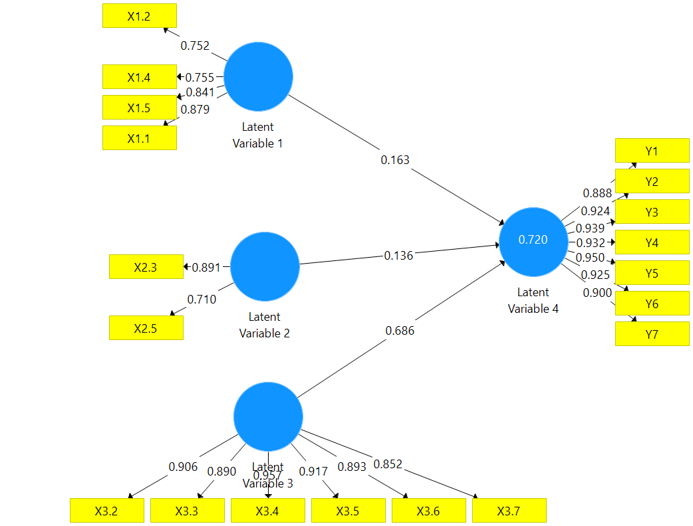
Gambar 1. Outer Model SEM (Output Smart-PLS)

Outer Model AtauPengukuran Bagian Luardisebut juga sebagai model pengukuran. Uji outermodel bertujuanuntukmenspesifikasikanhubunganantarvariabel laten denganindikator-indikatornya. Uji outer model inimenggunakanbantuanprosedur PLS Algorithm.(Meiryani, 2021).

- Convergent Validity (Loading Factor)
Uji Validitas Convergent validity bertujaunmenentukannilai loading faktor pada variabel laten denganindikator-indikatornya.
Tabel 4. Outer Loading (Convergent Validity)
INDIKATOR | Pelatihan  (X1) |  | Tunjangan Kinerja  (X2) |  |  | PenerapanManajemenResiko  (X3) |  | PotensiKecuranganPegawai  (Y)
PeningkatanPengetahuan (X1.1) |  | 0,879
PeningkatanKeterampilan (X1.2) |  | 0,752
Sikap (X1.4) |  | 0,893
Etika (X1.5) |  | 0,750
Ketepatan Waktu(X2.3) |  |  |  | 0,891
PenerimaanSesuaiDisiplinPegawai (X2.5) |  |  |  | 0,710
ResikoReputasi (X3.2)  Resiko Hukum (X3.3)  ResikoKeuangan (X3.4)  ResikoOperasional  (X3.5)  ResikoPelaporan (X3.6)  ResikoKepatuhan (X3.7) |  |  |  |  | 0,906  0,890  0,957  0,917  0,893  0,852
Kecuranganterhadapaset(Y1) |  |  |  |  |  |  | 0,888
PemalsuanTransaksi(Y2) |  |  |  |  |  |  | 0,924
Korupsi (Y3)  Suap (Y4)  Gratifikasi (Y5)  Kecurangan Personalia (Y6)  Kecurangan Etika Kerja (Y7) |  |  |  |  |  |  | 0,939  0,932  0,950  0,925  0,900

Sumber: Hasil analisis Smart PLS
Tabel4 tersebutdi atasmenunjukkanbahwahasilanalisis outer model diperolehnilai outer loading pada masing-masing indikatorvariabeltelahmemenuhinilaivaliditasdengannilai>0,7. Oleh karenaitu, model di atasdinyatakan valid.

- Discriminant Validity
Validitasdiskriminan model bertujuanmelihattingkatvaliditasindikatordalam model reflektif. Nilai yang menjadiukuranadalahAverage Variance Extracted (AVE) dengannilaidiharapkan>0,5.

Tabel 5. Nilai Average Variance Extracted (AVE) pada variable model SEM
Variabel | Average Variance Extracted (AVE)
Pelatihan (X1) | 0,653
Tunjangan Kinerja(X2)  PenerapanManajemenResiko (X3) | 0,648  0,816
PotensiKecuranganPegawai (Y) | 0,764

Pada nilaiTabel 5 di atasmenunjukkannilai AVE darisetiapvariabeldalampenelitianadalah>0,5 sehinggadapatdisimpulkanbahwasemua variable dalam model SEM yang dianalisisdinyatakan valid.

- Reliabilitas Model

Untukmenentukantingkatreliabilitas model SEM nilai yang digunakanadalahComposite Reliability dan Cronbach Alpha. Reliabilitasjenisiniberfungsiuntukmengetahuitingkatreliabilitas internal dariindikator variable.

Tabel. 6. Nilai Composite Reliability dan Cronbach Alpha pada tiapvariabel
Variabel | Cronbach's Alpha | Composite Reliability
Pelatihan (X1) | 0,837 | 0,822
Tunjangan Kinerja (X2) | 0,475 | 0,785
PenerapanManajemenResiko (X3)  Potensikecurangan | 0,955  0,971 | 0,964  0,976
Standarnilai Cronbach’s Alpha suatu variable apabiladinyatakanreliabeladalah>0,6, sedangkanstandarnilaiuntuk Composite Reliability adalah>0,7. berdasarkannilaitabel 6 di atasdiketahuibahwa variable X1, X3 dan Y memilikinilai Cronbach’s Alpha >0,06 sedangkan X2 memilikinilai Cronbach’s Alpha < 0,06 dan nilai Composite Reliability >0,7 sehinggadapatdinyatakanbahwa model SEM yang dianalisistelah reliable.

- Hasil Uji Inner Model

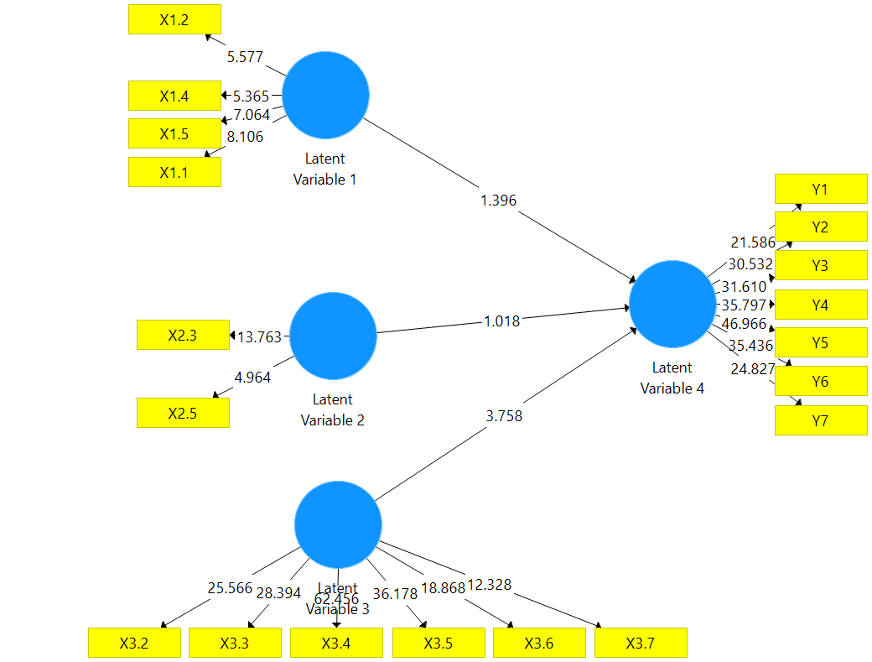
- Inner Model
Gambar 2. Inner Model SEM
Uji Inner Model dilakukanuntukmengujihubunganantarakonstrukeksogen dan endogen yang telahdihipotesiskansebelumnya. untukmenghasilkannilai-nilaipengujian inner model, langkah di SmartPLSdilakukandenganmetodebootstraping. Uji Iner Model disebut juga dengan uji struktural.(Ghozali, 2011).

- Analisis T Statistik
Analisis T Statistikbertujuanuntukmengetahuibesarnyapengaruhantar variable. Nilai T hitung yang lebihbesardari pada nilai T Tabelmenunjukkanpengaruhvariabel yang signifikan. Analisis inner model SEM digunakanuntukmelihatbesarannilai T Hitung dan P Value yang juga menjadiukurankekuatanpengaruh variable independenterhadap variable depemden.

Tabel 7. Nilai T Variable independenterhadapVariabeldependen
Variabel | T Statistic | T tabel | P Values | Cut off P Value
Pelatihan ->Potensikecuranganpegawai | 1,396 | 1.682 | 0,163 | 0,05
Tunjangankinerja ->Potensikecuranganpegawai | 1,018 | 1.682 | 0,309 | 0,05
PenerapanManajemenresiko->Potensikecuranganpegawai | 3,758 | 1,682 | 0,000 | 0,05

Berdasarkanhasilanalisis T Statistiksebagaimanaditampilkan pada Tabel7 di atas, maka uji hipotesisterhadapvariabelendogendapatdinyatakansebagaiberikut:
Hipotesis 1: Diduga(X1) berpengaruhsignifikanterhadap (Y). Hasil analisis T statistikdiperolehnilai t hitung= 1,396< t table = 1,682dengannilai P Value sebesar 0,163ataulebihbesardari pada Cut off Valuesebesar 0,05. Hal iniberartibahwa variabel (X1) berpengaruhpositifterhadap (Y) tapitidaksignifikan. Sehinggadapatdinyatakanbahwahipotesis 1 ditolak.
Hipotesis 2: Diduga (X2) berpengaruhsignifikanterhadap (Y). Hasil analisis T statistikdiperolehnilai t hitung = 1,018 < t Tabel: 1,682 dengannilai P Value sebesar 0,309 ataulebihbesardari pada Cut off Valuesebesar 0,05. Hal iniberartibahwavariabel (X2) tidakberpengaruhterhadap (Y). Sehinggadapatdinyatakanbahwahipotesis 2 ditolak.
Hipotesis 3: Diduga (X3) berpengaruhsignifikanterhadap (Y). Hasil analisis T statistikdiperolehnilai t hitung = 3,758 > t Tabel: 1,682 dengannilai P Value sebesar 0,000 ataulebihkecildari pada Cut off Valuesebesar 0,05. Hal iniberartibahwavariabel (X3) berpengaruhSignifikanterhadap (Y). Sehinggadapatdinyatakanbahwahipotesis 3 diterima.

- Hasil AnalisisDeterminan (R Square)

PengaruhVariabel | R Square | R Square Adjusted
Potensikecurangan (Y) | 0,720 | 0,700
TujuanAnalisisdeterminanadalahuntukmelihatbesarnyapengaruh variable independent secarabersamamemengaruhi variable dependen. Hasil analisisdeterminan pada Model SEM disajikan pada table berikut :

Tabel 8. Hasil analisisdeterminanterhadapvariabeindependen

Berdasarkantabel8 diatasdapatdiketahuibahwavariabelpelatihan (X1), tunjangankinerja(X2) dan penerapanmanajemenresiko (X3)mempengaruhipotensikecurangan (Y) sebesar72persensedangkan28persendipengaruhi oleh variabellain yang tidakdiamatidalampenelitianini.

- Pembahasan

- Pengaruhpelatihanterhadappotensikecurangan
Berdasarkanhasilanalisistanggapanrespondenmenunjukkanbahwa rata-rata respondenmemberikantanggapanrendahterhadappelatihandimanatidakberpengaruhsignifikanterhadappotensikecurangandengannilaisignifikansinyasebesar 0,163lebihbesardarinilai α = 0,05. Hal tersebutberartibahwapelatihantidakmempengaruhipotensikecurangan pada Rutan Kelas IIB Masamba.

Hasil analisis SEM jugamemperlihatkanbahwayang memberikankonstribusi paling tinggiterhadappelatihanadalahpeningkatanpengetahuanyaknisebesar0,879persen. Sementaraindikator yang memberikankonstribusiterendahdiantaraindikatorvariabelpelatihanadalahpeningkatanketerampilanyaknisebesar0,752 persen.

- Pengaruhtunjangankinerjaterhadappotensikecurangan
Berdasarkanhasilanalisistanggapanrespondenmenunjukkanbahwa rata-rata respondenmemberikantanggapanrendahterhadaptunjangankinerjadimanatidakberpengaruhsignifikanterhadappotensikecurangandengannilaisignifikansinyasebesar 0,309lebihbesardarinilai α = 0,05. Hal tersebutberartibahwatunjangankinerjatidakmempengaruhipotensikecurangan pada Rutan Kelas IIB Masamba.

Hasil analisis SEM jugamemperlihatkanbahwayang memberikankonstribusi paling tinggiterhadaptunjangankinerjaadalahketepatanyaknisebesar0,891persen. Sementaraindikator yang memberikankonstribusiterendahdiantaraindikatorvariabeltunjangankinerjaadalahpenerimaansesuaidisiplinpegawaiyaknisebesar0,710 persen.

- Pengaruhpenerapanmanajemenresikoterhadappotensikecurangan
Berdasarkanhasilanalisistanggapanrespondenmenunjukkanbahwa rata-rata respondenmemberikantanggapantinggiterhadappenerapanmanajemenresikodimanaberpengaruhsignifikanterhadappotensikecurangandengannilaisignifikansinyasebesar 0,000lebihkecildarinilai α = 0,05. Hal tersebutberartibahwapenerapanmanajemenresikomempengaruhipotensikecurangan pada Rutan Kelas IIB Masamba.

Hasil analisis SEM jugamemperlihatkanbahwayang memberikankonstribusi paling tinggiterhadappenerapanmanajemenresikoadalahresikokeuanganyaknisebesar0,957persen. Sementaraindikator yang memberikankonstribusiterendahdiantaraindikatorvariabelpenerapanmanajemenresikoadalahresikokepatuhanyaknisebesar0,852 persen.

- Saran

- Rutan Kelas IIB Masambadiharapkanlebihmeningkatkankualitasdaripelatihan yang telahadasebelumnyabaikdaripenilaiankebutuhan, tujuan dan pengembangan, materi program, prinsippembelajaranmaupunevaluasi dan umpanbalikdaripelaksanaanpelatihan yang relevandengankebutuhanorganisasi.
- PerluadanyapeningkatannilaiTunjangankinerjagunameningkatkanpenghasilanpegawai dan mengurangiadanyakeinginanmelakukankecurangan.
- PerlunyapeningkatanpenerapanManajemenrisikodalamsetiapaspekkegiatan, dimanahaltersebutmerupakanPendekatan yang dilakukanterhadaprisikoyaitudenganmemahami, mengidentifikasi dan mengevaluasirisikosuatukegiatan. Kemudianmempertimbangkanapa yang akandilakukanterhadapdampak yang ditimbulkan dan kemungkinanpengalihanrisikokepadapihak lain ataumengurangiresiko yang terjadi.

REFERENSI
Farah, W., & Rahmawati, D. (2021). Faktor-Faktor yang Mempengaruhi Niat Melakukan Kecurangan (Fraud) pada Aparatur Sipil Negara (ASN). Akuntabilitas, 14(1), 127138. https://doi.org/10.15408/akt.v14i1.20872
Febriani, F., & Suryandari, D. (2019). Analisis Faktor-Faktor Yang Berpengaruh Terhadap Kecenderungan Kecurangan (Fraud): Persepsi Pegawai Pada Dinas Kota Tegal. Jurnal Akuntansi, 9(1), 33–46.
Feti Fatimah Maulyan. (2019). Peran Pelatihan Guna Meningkatkan Kualitas Sumber Daya Manusia dan Pengembangan Karir: Theoretical Review. Jurnal Sain Manajemen, 1(1), 40–50. http://ejurnal.univbsi.id/index.php/jsm/index.
Hanifah, Y. (2017). Pengaruh Tunjangan Kinerja Terhadap Motivasi Kerja, Disiplin Kerja Dan Kinerja Pegawai Balai Pengelolaan Daerah Aliran Sungai Di Jawa Timur. Bisma, 11(2), 187. https://doi.org/10.19184/bisma.v11i2.6313
Hardani, L., Bachri, A. A., & Dahniar. (2016). Pengaruh Tunjangan Kinerja dan Disiplin Kerja Terhadap Kinerja Pegawai Negeri Sipil Balai Karantina Pertanian Kelas I Banjarmasin. Jurnal Wawasan Manajemen, 4(1), 23–37.
Labombang, M. (2011). Manajemen Risiko Dalam Proyek Konstruksi. Jurnal SMARTek, 9, 39–46.
Naa.Y dan Pohan.H.T. (2019). ANALISIS FAKTOR-FAKTOR YANG MEMICU POTENSI KECURANGAN (FRAUD): STUDI PENELITIAN PADA PEMERINTAH KABUPATEN MIMIKA, PAPUA. Jurnal Magister Akuntansi Trisakti, 6(1), 1–26.
Najoan, J. F., Pangemanan, L. R. J., & Tangkere, E. G. (2018). Pengaruh Tunjangan Kinerja Terhadap Kinerja Pegawai Pada Dinas Pertanian Kabupaten Minahasa. Agri-Sosioekonomi, 14(1), 11. https://doi.org/10.35791/agrsosek.14.1.2018.18888
Prabawa, D. W., & Lukiastuti, F. (2017). Analisis Pengaruh Kinerja Keuangan, Manajemen Risiko Dan Manajemen Modal Kerja Terhadap Return Saham. Jurnal Manajemen Indonesia, 15(1), 1. https://doi.org/10.25124/jmi.v15i1.388
Qintharah, Y. N. (2019). Perancangan Penerapan Manajemen Risiko. JRAK: Jurnal Riset Akuntansi Dan Komputerisasi Akuntansi, 10(1), 67–86. https://doi.org/10.33558/jrak.v10i1.1645
Rachman, T. (2018). Pelatihan Patient Safety terhadap Perubahan Pengetahuan, Sikap, Perilaku dan Pelaporan KTD. Angewandte Chemie International Edition, 6(11), 951–952., 10–27.
Siregar, S. L. (2017). Literature Review : Perilaku Korupsi Dan Penyebabnya. Fundamental Management Journal, 9816(1), 47–56.
Supatmi, M. E., Nimram, U., & Utami, H. N. (2012). Pengaruh Pelatihan, Kompensasi terhadap Kepuasan Kerja Karyawan dan Kinerja Karyawan. Jurnal Profit, 7(1), 25–37.
Turere, V. N. (2013). Pengaruh Pendidikan Dan Pelatihan Terhadap Peningkatan Kinerja Karyawan Pada Balai Pelatihan Teknis Pertanian Kalasey. Jurnal Riset Ekonomi, Manajemen, Bisnis Dan Akuntansi, 1(3), 10–19.

